

**QUALIDADE DE SOFTWARE**

Hellen Taís de Souza Silva

Análise de Qualidade

Campo Grande, MS

2024

# RESUMO

Análise sobre um perfume elaborado no ano de 2003 mas que ainda se mantém no mercado: *Kaiak* feminino da *Natura*. Vamos verificar quais características indicam a qualidade deste produto o que certamente justifica que ele continue sendo comercializado há tantos anos.

# SUMÁRIO

1. RESUMO 2

2. SUMÁRIO 3

3. INTRODUÇÃO 4

4. O PROJETO 5

4.1 Detalhes do produto ou serviço 5

4.2 Tabela de Análise 5

4.3 Relatório 6

4.4 Evidências 7

4.5 Onde encontrar 8

5. CONCLUSÃO 8

6. REFERÊNCIAS BIBLIOGRÁFICAS 8

# INTRODUÇÃO

Um produto projetado com qualidade e bom custo-benefício, tende a se manter por muito tempo no mercado. Esse é o caso do perfume *Kaiak Natura* feminino. Vamos analisar alguns prós e contras em relação a qualidade deste produto e como ele conquistou e ainda conquista muitos usuários.

# O PROJETO

Exame detalhado do produto após 1 ano de uso conforme minha percepção e também relatos de outros.

## Detalhes do produto ou serviço

|  |  |
| --- | --- |
| **Nome do produto ou serviço:** | Perfume Kaiak Natura feminino |
| **Fabricante:** | Natura |
| **Tempo de uso:** | 1 ano |
| **Outros detalhes relevantes sobre o produto:** | Valor médio: entre 139,90 e R$169,90 |

## Tabela de Análise

|  |  |  |
| --- | --- | --- |
| **Característica** | **Sua percepção** | **Referência da evidência [caso tenha]** |
| **Usabilidade:** | - produto em spray podendo ser utilizado com dedos. Usabilidade fácil mesmo que com mobilidade manual um pouco reduzida.  - Peso leve |  |
| **Matéria prima:** | - Frasco de vidro e plástico reciclado visando sustentabilidade.  - Frasco difícil ser quebrado  - Fragrância floral frutada cítrica baseada em bergamota, maçã, laranja, jasmim, muguet, rosa, sândalo, âmbar e musk | Conforme imagem 1 e 2 |
| **Performance:** | - Exala fragrância cítrica refrescante excelente pra dias quentes.  - Quantidade de essência insuficiente para longa fixação do perfume na pele, durando apenas de 2h a 6h. | Conforme imagem 2 |
| **Design:** | - Frasco de vidro transparente, facilitando visualizar conteúdo do líquido.  - Tamanho: 14x8x20cm, útil para ser transportado na bolsa.  - Tampa cor laranja, combinando perfeitamente com a origem da fragrância de frutas cítricas.  - Design do frasco mais fino e vertical, facilitando segurar com uma mão só. | Conforme imagem 1 |
| **Outras características:** | - Não testado em animais.  - Acessível para compra com revendedores *Natura*, no site oficial e outras grandes lojas online. |  |

## Relatório

Em relação a design e usabilidade, é simples, prático e versátil. Utilizo há 1 ano todos os dias. É leve, fácil de usar o spray, fácil de ser transportado e também transparente, útil para acompanhar o conteúdo do frasco.

Fragrância excelente, pois para quem mora em regiões mais quente como eu, exala um odor mais cítrico e refrescante. Sempre elogiado quando em uso. O contra desse produto é o fato de ser um perfume com quantidade de essência insuficiente para uma fixação mais longa na pele, sendo de apenas 2h a 6h.

É um produto com características que agradam a maioria o que o mantém há mais de 20 anos no mercado.

## Evidências

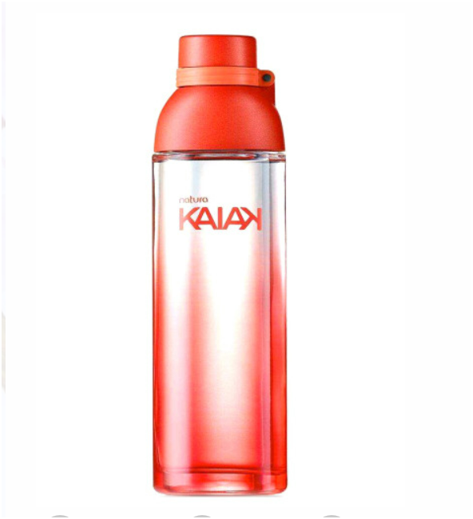

Imagem 1: Foto do perfume

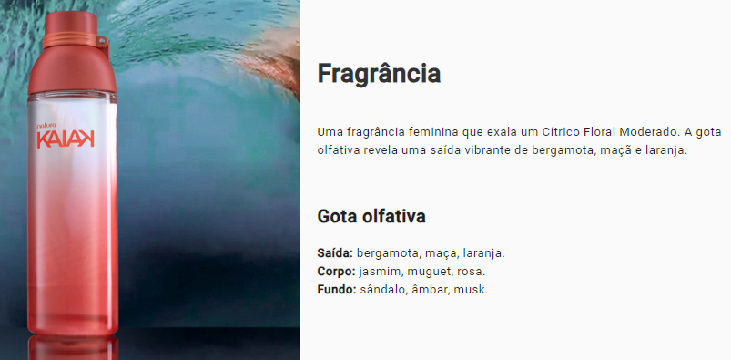

Imagem 2 : Notas de fragrância do perfume

## Onde encontrar

Pode ser encontrado com revendedores espalhados por todo o país, nas lojas oficiais da *Natura,* física e online, também em outras lojas online como *Amazon* e *Shopee*.

# CONCLUSÃO

É excelente poder avaliar como a qualidade de um produto é importante pois conquista para a marca credibilidade e confiança, além de clientes fiéis que podem se comprometer com seu produto por muitos anos. Mais importante ainda quando este tem um custo adequado à qualidade que se propõe e mantém.

# REFERÊNCIAS BIBLIOGRÁFICAS

www.natura.com

www.fragrantica.com.br